Tillsynsbegäran – information om höga naturvärden och fridlysta arter i avverkningsanmälan A 32666-2021 i Gotlands kommun
Detta dokument behandlar höga naturvärden i avverkningsanmälan A 32666-2021 i Gotlands kommun. Denna avverkningsanmälan inkom 2021-06-28 00:00:00 och omfattar 0,9 ha.
Vi begär härmed att Skogsstyrelsen fattar beslut enligt miljöbalken som säkerställer att skogens höga naturvärden bevaras samt säkerställer att EU-lagstiftning efterlevs och att artskyddsbrott förhindras. Vi önskar även ta del av de ställningstaganden och beslut som myndigheterna meddelar till följd av aktuell avverkningsanmälan och föreningens inlaga (se 34 § förvaltningslagen).
Nedan beskrivs fynd av naturvårdsarter och fridlysta arter som gjorts i det avverkningsanmälda området.

Naturvårdsarter
I avverkningsanmälan har följande 3 naturvårdsarter hittats: skogskorn (VU), myskmadra (S) och vit skogslilja (S, §8). Av dessa är 1 rödlistade. För rödlistade arter har rödlistekategorin angivits inom parentes. Arter som är signalarter enligt Skogsstyrelsen har markerats med (S). För fridlysta arter anges även paragrafen i Artskyddsförordningen som arten är fridlyst enligt.
De påträffade naturvårdsarterna är ett tydligt kvitto på att detta rör sig om en skog med höga naturvärden. I Figur 1 visas en karta över det avverkningsanmälda området, där samtliga fyndplatser för naturvårdsarter som finns registrerade på Artportalen har markerats.
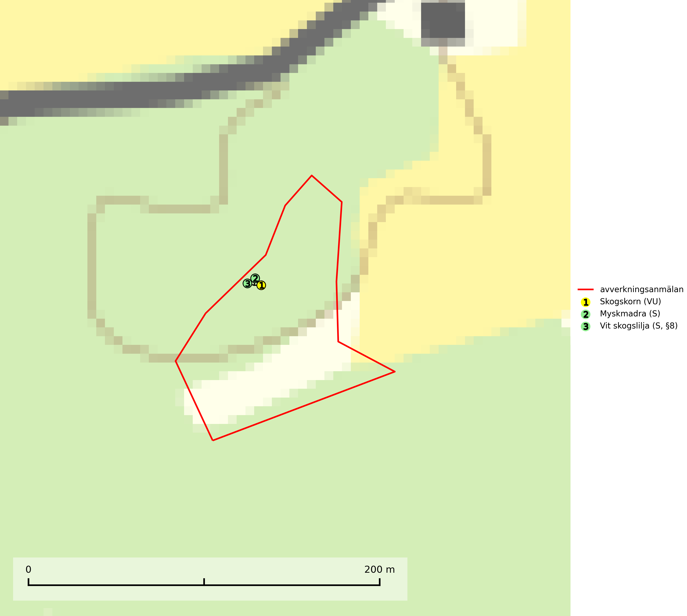
Figur 1. Fyndplatser för naturvårdsarter i det avverkningsanmälda området (röd linje). Markörer utan svart kant är placerade på fyndplatsen. Markörer med svart kant är placerade vid sidan av fyndplatsen och har ett svart streck som visar fyndplatsens exakta position. Kartans mittpunktskoordinat är N 6393541, E 724198 i SWEREF 99 TM.
Myskmadra är en bra signalart i hela sitt utbredningsområde i såväl lövskogar, lundar som kalkbarrskogar. Särskilt kräsen tycks den vara i norra delen av sitt utbredningsområde. Många naturliga växtplatser är av reliktkaraktär och växten indikerar här långvarig ekologisk kontinuitet. Arten är känslig för såväl hårt bete som dagens storskaliga skogsbruksmetoder. Myskmadra är typisk art för 9050 Näringsrik granskog, 9020 Nordlig ädellövskog, 9130 Näringsrik bokskog och 9160 Näringsrik ekskog (Nitare & Skogsstyrelsen, 2019; SLU Artdatabanken, 2025).
Skogskorn (VU) är ett mycket sällsynt och värmeälskande lundgräs som växer på kalkhaltig mark i halvöppna ödellövskogar och extremrika kalkbarrskogar. Arten är placerad högst upp i Skogsstyrelsens värdepyramid för bedömning av skog med höga naturvärden. Dess växtplatser bör ej betas eller slutavverkas. Skogskorn är typisk art för 9020 Nordlig ädellövskog (SLU Artdatabanken, 2024; Nitare & Skogsstyrelsen, 2019).

Fridlysta arter
Följande fridlysta arter har sina livsmiljöer och växtplatser i den avverkningsanmälda skogen: vit skogslilja (S, §8).

